1) SELECIONAR
- TERMO DE RESPONSABILIDADE
- CLICAR EM EMISSÃO
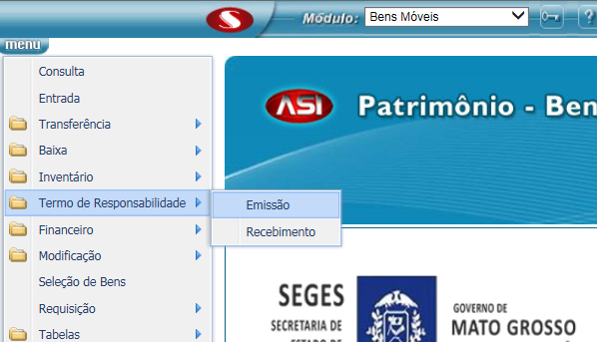

2)PREENCHER OS CAMPOS:
- UG (MT PREV) E PRESSIONAR F7
- UL (INFORMAR O CÓDIGO) E PRESSIONAR F7
- CLICAR EM NÃO NO CAMPO EXIGIR ASSINATURA ELETRÔNICA?
- CLICAR EM CONFIRMAR
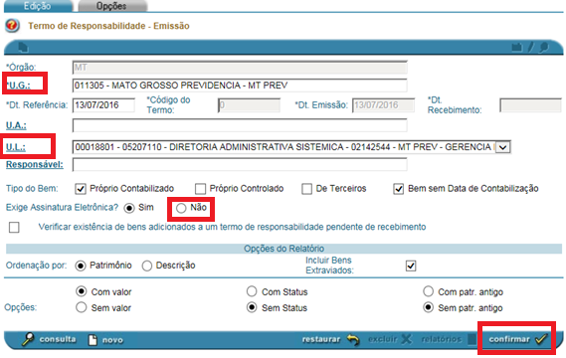

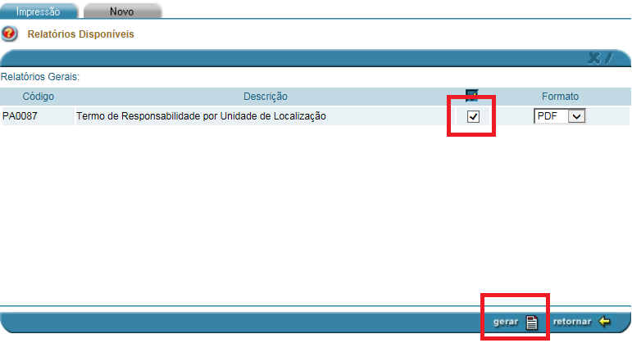
3) SELECIONAR O TERMO E CLICAR EM GERAR.

